МИНИСТЕРСТВО ПРОФЕССИОНАЛЬНОГО ОБРАЗОВАНИЯ И ЗАНЯТОСТИ НАСЕЛЕНИЯ

КРАЕВОЕ ГОСУДАРСТВЕННОЕ БЮДЖЕТНОЕ   
ПРОФЕССОНАЛЬНОЕ ОБРАЗОВАТЕЛЬНОЕ УЧРЕЖДЕНИЕ

«НАХОДКИНСКИЙ ГОСУДАРСТВЕННЫЙ

ГУМАНИТАРНО-ПОЛИТЕХНИЧЕСКИЙ КОЛЛЕДЖ»

Дисциплина: Основы алгоритмизации

Специальность: 10.02.05 Обеспечения информационной безопасности автоматизированных систем

**Отчет**

Управление инвентарем для онлайн-магазина

|  |  |  |
| --- | --- | --- |
| Студент группы 632 очной формы обучения |  | Бондаренко П.Е. |
|  |  |  |
|  |  |  |
| Руководитель |  | Дияров Б.М. |
|  |  |  |

|  |  |
| --- | --- |
| СОГЛАСОВАНО  Заместитель директора по учебно- производственной работе КГБ ПОУ НГГПК ________________ Е.Ю. Войстрик  «___»_____________20___ г. |  |

г. Находка, 2023

**Содержание**

Введение 3

Цели работы 3

Задачи работы 3

Код 4

Заключение 9

# Введение

Данная программа написана на языке Python с использованием SQLite для управления инвентарём товаров в онлайн-магазине. Она предоставляет функционал добавления, удаления, редактирования и просмотра информации о товарах.

# Цели работы

Разработка системы управления инвентарём: создание программы на Python для управления инвентарём товаров в онлайн-магазине, обеспечивающей основные операции добавления, удаления, редактирования и просмотра информации о товарах.

# Задачи работы

Создание базы данных: Использование SQLite для хранения информации о товарах, такой как название, описание, цена, количество и категория.

Разработка функций управления данными: Написание функций для добавления новых товаров, удаления существующих товаров и редактирования информации о них.

Реализация главного меню: Разработка интерфейса пользователя с главным меню, предоставляющего выбор доступных операций с инвентарём товаров.

Обработка пользовательского ввода: Ожидание и обработка пользовательского ввода для выполнения соответствующих действий с инвентарём.

# Код



Импорт модуля для работы с базой данных SQLite



Создание соединения с базой данных и создание объекта курсора для выполнения SQL-запросов

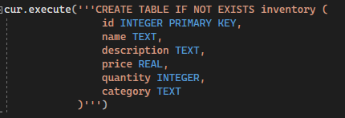

Создание таблицы в базе данных для хранения информации о товарах, если она еще не существует



Сохранение изменений в базе данных



Функция для добавления товара в инвентарь

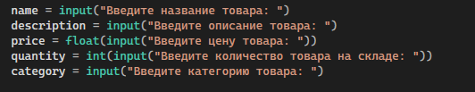

Запрос у пользователя информации о новом товаре



Вставка данных о товаре в таблицу базы данных



Сохранение изменений в базе данных



Функция для удаления товара из инвентаря



Запрос у пользователя ID товара для удаления



Удаление товара из базы данных по указанному ID



Сохранение изменений в базе данных



Функция для редактирования информации о товаре



Запрос у пользователя ID товара для редактирования



Запрос информации о товаре из базы данных

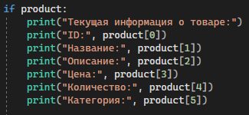

Если товар найден - вывод текущей информации о товаре

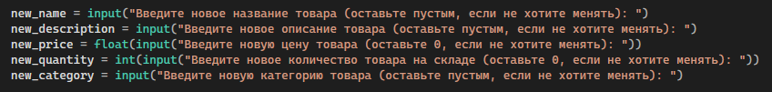

Запрос у пользователя новой информации о товаре

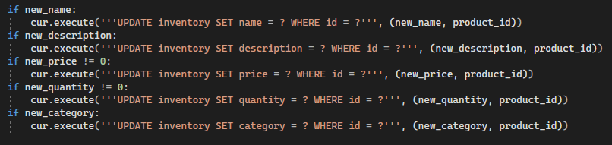

Обновление информации о товаре в базе данных в соответствии с введенными данными

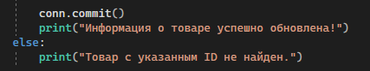

Сохранение изменений в базе данных



Функция для вывода списка всех товаров



Получение всех записей из таблицы inventory

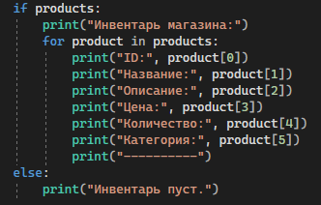

Вывод информации о каждом товаре



Главное меню программы

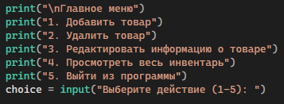

Вывод главного меню и запрос действия у пользователя

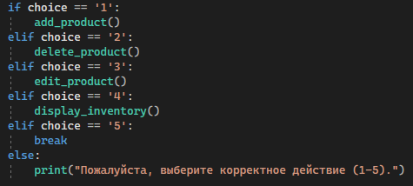

Вызовы функции: 1. Добавления товара, 2. Удаления товара, 3. Редактирования информации о товаре, 4. Просмотра всего инвентаря, 5. Выход из цикла (завершение работы)



Запуск главного меню программы



Закрытие соединения с базой данных

# Заключение

Разработанная система управления инвентарем для онлайн-магазина на Python представляет собой базовую функциональность, которая обеспечивает возможность добавления, удаления и редактирования товаров в базе данных.